1. **OBJETIVO**

Establecer las directrices de trabajo para el manejo de la información en un sistema informático, y así brindar el soporte de registrar la información para trazabilidad del inventario de productos.

1. **ALCANCE**

Aplica a los módulos de inventario de productos en almacén.

1. **RESPONSABLE**

**Técnico de sistemas**:

Es el administrador del sistema, quien configura, valida y genera permisos a usuarios, vela por la seguridad de la información, brinda información y reportes en la cadena de distribución.

Soporte a usuarios del sistema.

**Coordinadora de bodega:** responsable de los ingresos y egresos de los equipos quirúrgicos.

**Coordinador de almacenamiento:** responsable de los descargos (egresos de productos) y soporte a la coordinadora de bodega.

**Responsable técnico**, es encargado de verificar los lineamientos de acuerdo con la normativa vigente, para la elaboración del presente procedimiento.

1. **DEFINICIONES**

**SIIGO /CONTIFICO:** software contable y administrativo de inventario que brinda la facilidad de acceder desde cualquier computador, debido que el sistema guarda toda la información en la nube.

**CRM:** (customer relationship Management) gestión de relación con los clientes.

**ERP:** (Enterprise resource planning) planificación de recursos empresariales.

**Ingresos:** es un incremento en el patrimonio de un ente económico.

**Egresos:** las cantidades que salen o una reducción a un patrimonio.

**Inventario:** Un inventario es un documento donde se registran todos los bienes tangibles y en existencia de una empresa, que pueden utilizarse para su alquiler, uso, transformación, consumo o venta.

**Reporte:** documentos que contiene los detalles de un evento específico.

**Registro:** Tipo especial de Documento que se genera y presenta resultados obtenidos o proporciona evidencia de actividades desempeñadas.

**Backup**: La copia de seguridad, también llamada respaldo o backup, se refiere a la copia de archivos físicos o virtuales o bases de datos a un sitio secundario para su preservación en caso de falla del equipo u otra catástrofe.

1. **DESARROLLO**

El sistema SIIGO CONTIFICO, es un sistema que valida el ingreso de usuarios al sistema a través de un usuario y contraseña, que permite proporcionar perfiles a cada uno de los usuarios que se registran, con la finalidad de acceder a los módulos (contabilidad, bancos, CRM, personas, recursos humanos, importaciones, activos fijos, inventarios, transacciones, reportes, reporte personalizado y POS) correspondientes, dependiendo del perfil.

**TIPOS DE PERFILES:**

**Administrador**: acceso completo y directo a todos los módulos del sistema sin ninguna restricción.

**Contador:** acceso a todos los módulos, excluyendo la creación, modificación o eliminación de usuarios.

**Asistente contable:** acceso al módulo contable, modulo CRM, módulo de personas, importaciones, activos fijos, inventarios, transacciones, reportes.

**Agente:** acceso al módulo inventarios, con sus respectivos permisos de consultar, agregar modificar y eliminar; y al acceso al módulo de reportes de inventario.

**Digitador:** acceso al módulo de inventario, con los permisos de generar consulta y agregar; y al módulo de Reportes con acceso a inventario (saldos, saldos disponibles y Kardex).

**5.1 CONSIDERACIONES**

El sistema de información SIIGO CONTIFICO si dispone de procesos los cuales se observan mediante **Interfaz** de ingreso y salida, **organizar** (Proceso interno como almacenamiento en base de datos SQL) y **analizar datos** (Salida de información como Reportes), con el objetivo de convertirlos en información útil para la toma de decisiones.

El propósito del software SIIGO CONTIFICO es contabilizar las existencias de los productos de Ortomax, teniendo en cuenta bodegas y demás lugares en los que se debe tener control sobre los mismos, tanto de entradas como de salidas.

El software permite la trazabilidad en cualquier eslabón de la cadena de distribución. Tiene como objeto registrar e identificar un producto desde su origen (importación) hasta su destino final (consumos), con el fin de conocer la trayectoria histórica.

Para el manejo de la información del estado de los productos, se destina área para el almacenamiento temporal de insumos en la bodega **cuarentena**, mientras se espera una decisión acerca de su aprobación o rechazo. Una vez aprobado por los técnicos, se ubica en bodega de **aprobado**, y en caso de no aprobar, se almacena en bodega de **rechazado**; estas ubicaciones se encuentran registradas en sistema Confitico.

Las copias de seguridad o backup del software Siigo-Contifico, se realizan mensualmente en carpeta COPIAS DE SEGURIDAD que se encuentra equipo ORTOMAX1 ubicado en la bodega primer piso, igualmente se hace una sincronización de las copias en la NUVE de MEGA, por lo tanto, tenemos respaldo interno y externo en caso de catástrofes

1. C:\ARCHIVOS COMPARTIDOS ORTOMAX BODEGA\TRAZABILIDAD BODEGA JAIRO PINEDA AGO2022\COPIARESPADO_CONTIFICO

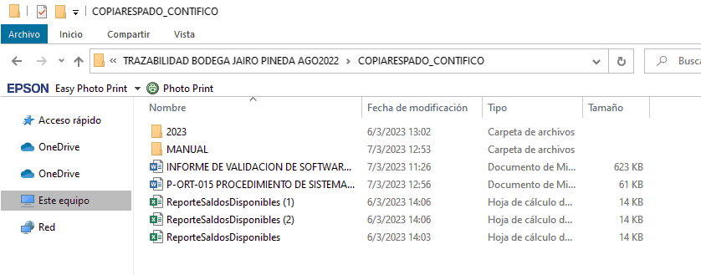

2. NUVE> ORTOMAX\TRAZABILIDAD BODEGA JAIRO PINEDA AGO2022\COPIARESPADO_CONTIFICO

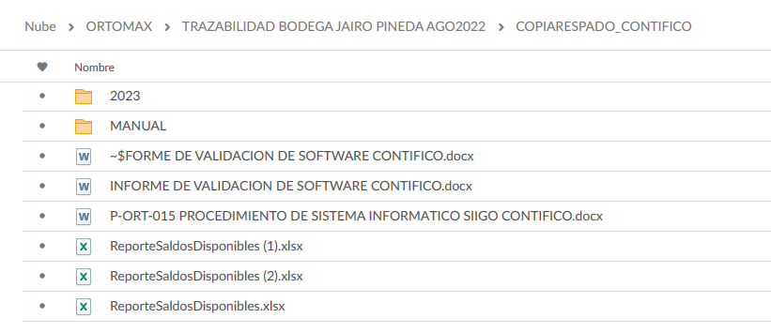

En el sistema SIIGO COTIFICO, la automatización tiene como objetivo optimizar y agilizar los procesos de registro como (consultar, agregar, modificar y eliminar), esto incluido en base de datos y registrando datos del usuario, fecha y detalle del proceso realizado, igualmente se generan reportes con información útil e importante.

El sistema SIIGO CONTIFICO, tiene alta disponibilidad por ser un software tipo aplicación Web el cual no necesitan descargarse e instalarse en el dispositivo, se alojan en el servidor y se accede desde cualquier navegador, evitando cualquier limitación de espacio.

SIIGO CONTIFICO, usa los centros de datos de **Microsoft Azure**, que es una plataforma para desplegar aplicaciones, estos servicios tienen replicas en diferentes partes del mundo para garantizar una continua disponibilidad sin fallos y así mantener la integridad de los datos.

backup

1. **REFERENCIAS**

* RESOLUCIÓN-ARCSA-DE-002-2020-LDCL. Buenas Prácticas de Almacenamiento Distribución y Transporte
* Norma ISO: 9001:2015

1. **HISTORIAL DE CAMBIOS**

|  |  |  |
| --- | --- | --- |
| **Versión** | **Razón del cambio** | **Fecha** |
| 00 | Versión inicial | 22/02/2022 |

1. **ANEXOS**

N/A

|  |  |  |
| --- | --- | --- |
| **ELABORADO** | **REVISADO** | **APROBADO** |
| Alberto Caicedo | María Fernanda Mora | María Fernanda Mora |
| **Técnico en sistemas** | **Técnico Responsable** | **Técnico Responsable** |
| **FIRMA** | **FIRMA** | **FIRMA** |
| **22/02/2023** | **22/02/2023** | **22/02/2023** |